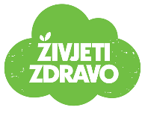
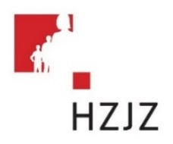

Tjedni jelovnik za prehranu učenika u osnovnim školama od 12.2. – 16.2.2024.

Dan | Mliječni obrok | Ručak | Užina | Energetska vrijednost (kcal)
PONEDJELJAK | Krafna, mlijeko | Bistra juha, tjestenina carbonare,  zelena salata | Banana, keksi
UTORAK | Mliječni namaz, jogurt | Gulaš s palentom, kupus salatom | Puding
SRIJEDA | Tuna sendvič, sok | Povrtna juha, tjestenina milanese,  salata od cikle | Jabuka, keksi
ČETVRTAK | Štrudla s jabukom, čaj | Pašta-fažol sa suhim mesom, zelena salata | Kolač
PETAK | Mliječno pecivo, jogurt | Riblji štapići, blitva s krumpirom | Voćni jogurt
